**Zestaw III - kl. V, termin oddania 19.01.2017r.**

**Zad. 1 ( 2 pkt )**

Do sklepiku szkolnego sprowadzono 6,25 kg ciastek. W czasie pierwszej przerwy sprzedano 2kg, a w czasie drugiej przerwy o 15 dag mniej. Pozostałe ciastka sprzedano w czasie trzeciej przerwy. Ile ciastek sprzedano w czasie trzeciej przerwy?

**Zad. 2 ( 2 pkt )**

Suma siedmiu kolejnych liczb nieparzystych jest równa 119. Jaka jest najmniejsza z tych liczb? Odpowiedź uzasadnij.

**Zad. 3 ( 3 pkt )**

Wstążkę o długości 3,6 m rozcięto na trzy części, tak, że druga jest dłuższa od pierwszej o 20 cm, a trzecia jest dłuższa od drugiej o 0,20 m. Jaka jest długość każdej części?

**Zad. 4 ( 3 pkt )**

Trzej bracia malowali swój pokój. Jeden pomalował  pokoju, drugi , a trzeci . Jaka część pokoju pozostała im do pomalowania?

**Zad. 5 ( 4 pkt )**

Klasa czwarte, piąte i szóste zbierają żołędzie. Za każde 20 kg klasa otrzymuje punkty. 5 dziewczynek umówiło się, że pójdą wspólnie zbierać żołędzie. Małgosia nazbierała 2 kg, Agata 1 kg, Ania 2 kg, Ola 3 kg i Kasia 2kg. Ile jeszcze brakuje im do 20 kg?

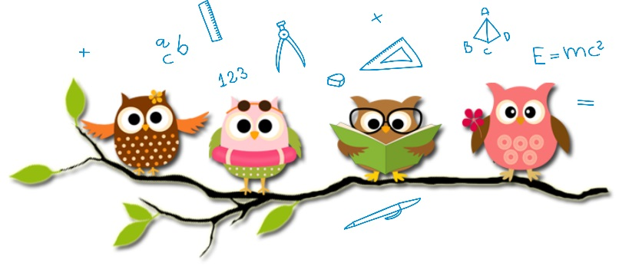POWODZENIA!